Atividade Banco de Dados





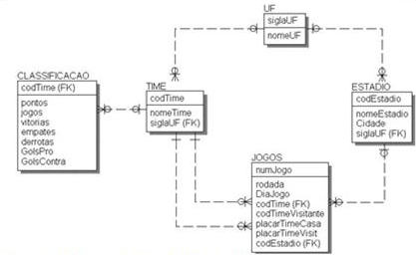



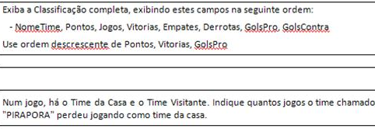

*/* Exercicio 1 - Banco de Dados PósEAD */*

**SELECT** T.NOMETIME **AS** NomeTIme, pontos, jogos, vitorias, empates, derrotas, golsPro, golsContra

**FROM** classificacao c

**JOIN** **time** t **on** t.codTime = c.codTime

**ORDER** **BY** pontos, vitorias, golsPro **DESC**

*/* Exercicio 2 - Banco de Dados PósEAD */*

**SELECT** T.NOMETIME **AS** TIMECASA,

**count**(*) **as** QNT_DERROTAS

**FROM** JOGOS J

**JOIN** **TIME** T **ON** J.CODTIME = T.CODTIME

**WHERE** T.NOMETIME = "PIRAPORA" **and** placartimevisitante > placartimecasa